Champgenéteux :
pour une sortie Marche Nordique de 8.5 km en 1h54mn . Comme entraineur Christian avec 8 marcheurs nordiques.
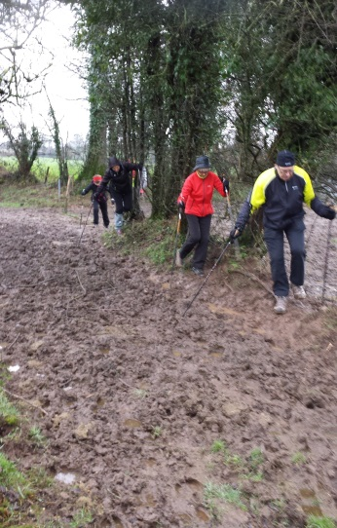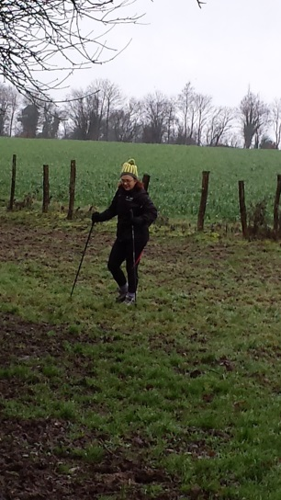
La météo est avec nous. Pas de pluies, températures très douces pour un mois de janvier, mais il a plu dans la semaine, il y a des passages délicats. Départ « tranquille » pour affronter d’importants dénivelés en fin de parcours.
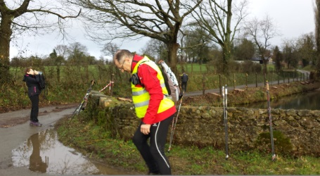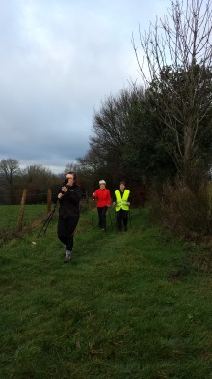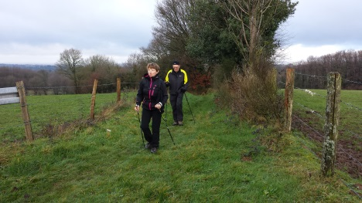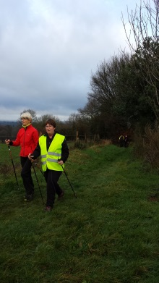

Circuits de Champgenéteux ou plutôt Cuissebelle, le nom de Cuissebelle peut être attribué à la forêt d’origine Cosbeu, à moins que cela ne soit un sobriquet médiéval. En tous les cas, les trois hommes étaient bien accompagnés ! Ce circuit vous emmène sur de forts reliefs par des chemins de terre qui longent des boqueteaux et ruisseaux.

Vous trouverez la marche nordique de cette journée sur _http://www.calculitineraires.fr/ n°358676.
Sportivement Christian

